**Задачи**: Познакомить с помещением групповой комнаты и правилами поведения в групповой, туалетной и спальной комнате Научить обращаться к воспитателям и няне по имени и отчеству. Обратить внимание на то, что в группе много других детей и с ними надо играть дружно

**Дружные пальчики**

***В нашей группе все друзья***

***Самый младший – это я***

***Это Оля, это Коля,***

***Это Маша, это Толя***

***Много нас и мы друзья-***

***Ссориться нельзя!***

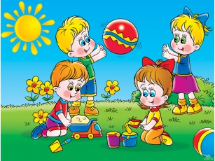

**Задачи***: Обобщить представления детей об изменениях, которые происходят в растительном и животном мире. Закрепить знание осенних месяцев; познакомить с тем, как они назывались в Древней Руси, какие традиции были связаны с ними. Помочь запомнить народные приметы осенней погоды Способствовать эстетическому восприятию картин (осенние пейзажи), муз. произведений, произведения художественной литературы, описывающих красоту осенней природы*

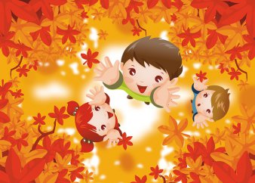

***Логоритмическая игра***

***Разбросала осень листья*** *Плавные взмахи ладонями вверх-вниз*

***Разукрасила их кистью*** *Волнообразные движения ладонями*

***Мы в осенний парк пойдём*** Ходьба на месте

***В букет листья соберём*** *Наклоны, «собираем» листочки*

***Лист кленовый, лист осинки*** *Поочерёдно выставляем ладошки перед собой*

***Лист дубовый, лист рябинки*** *как – будто показываем листочки*

***Рыжий тополиный лист*** *Присесть и хлопнуть в ладошки*

***На дорожку спрыгнул вниз***

***В.Михеева***

*Задачи: Дать первоначальное представление о лесе: в лесу растут деревья., травы, грибы, ягоды, обитают животные и птицы Познакомить с тем, какие изменения происходят в жизни обитателей леса осенью*

*Дать представление о том, что дерево – это растение, у него есть корень, ствол, ветви, листья. Учить сравнивать деревья с другими растениями. Познакомить с правилами поведения в лесу.*

***Логоритмическая игра***

|  |  |
| --- | --- |
| **Мы идём в осенний лес.**  **А в лесу полно чудес!**  **Дождь вчера в лесу прошёл —**  **Это очень хорошо.**  **Будем мы грибы искать**  **И в корзинку собирать.**  **Вот сидят маслята,**  **На пеньке — опята,**  **А во мху — лисички,**  **Дружные сестрички.**  **И. Михеева** | **(Маршируют на месте.)**  **(Разводят руки в стороны, «удивляются».)**  **(Потряхивают ладонями обеих рук.)**  **(Хлопают в ладони.)**  **(Приставляют ладонь ко лбу, смотрят то в одну, то в другую сторону.)**  **(Сводят руки перед собой — «корзина».)**  **(Загибают по одному пальцу на обеих руках**  **одновременно на каждое название грибочка.)** |

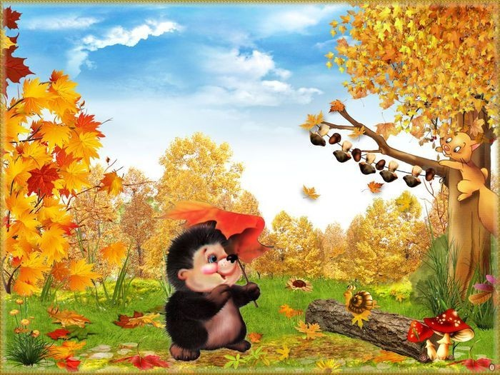

**Задачи:** *Познакомить детей с плодами фруктовых деревьев Закрепить знания о том, что фрукты растут в саду. Учить выделять характерные признаки плодов и фруктов(форма, цвет, вкус) Формировать обобщающее понятие «фрукты» Познакомить со способами заготовки фруктов на зиму.*

*Пальчиковая гимнастика*

**Фруктовая ладошка.**  
Этот пальчик - апельсин, *Поочерёдно разгибают пальчики из кулачка, начиная с большого.*

Он, конечно, не один,  
Этот пальчик – слива,  
Вкусная, красивая.  
Этот пальчик – абрикос,  
Высоко на ветке рос.  
Этот пальчик – груша,  
Просит: «Ну-ка, скушай!»  
Этот пальчик – ананас,   
Фрукт для вас и для нас. *Показывают ладошками вокруг и на себя.*

 

**Задачи**: *Познакомить детей с овощными культурами. Дать знания о том, что овощи растут на огороде. Учить выделять характерные признаки овощей (вкус, цвет, форма) Формировать обобщающее понятие «Овощи» Познакомить со способами заготовки овощей на зиму*

Пальчиковая игра «Овощи».

Эй, ребята! Эге-гей!

Чистим овощи для щей!   *Дети хлопают в ладоши.*

Режем мы капусту.    *Ставят ладони параллельно друг другу, пальцы выпрямлены.Поочередно поднимают и опускают ладони.*

Будет супчик вкусный.

Почистим мы картошку,  *Поглаживают пальцами тыльную сторону ладони*

И натрем морковку,  *Сгибают руки в локтях, сжимают пальцы в кулаки и поднимают их к плечам. Одновременно опускают и поднимают руки.*

А потом, потом, потом *Стучат по ладони ребром другой ладони*

Мы покрошим помидор,

И головку лучка,

И зубчик чеснока.

Мы посолим супчик. *Мелко перебирают пальцами руки, собранными в щепоть.*

Попробуй, голубчик!*Протягивают обе ладони вперед.*

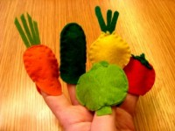

***Задачи:*** *Расширить знания детей о продуктах питания. Формировать понятие о важности правильного питания; дать представление о полезной и вредной пище;  
Обогатить активный и пассивный словарь детей  по данной теме*, *подвести к обобщающему понятию «Продукты питания»*

**Пальчиковая игра «Пирожки»**

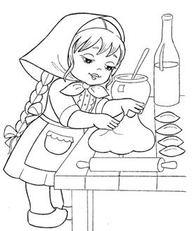 Быстро тесто замесили,

На кусочки разделили,  *имитируем замес теста и разделку его на кусочки*

Раскатали все кусочки*— раскрытыми ладонями с сомкнутыми пальцами делаем движения вперед-назад по поверхности стола.*

И слепили пирожочки. *«защипываем» воображаемые пирожки с помощью кончиков пальцев обеих рук.*

Пирожки с вареньем —

Всем на удивленье! *прикладывая ладонь к ладони, «лепим пирожки».*

*Задачи: Дать детям знания о том, что в группе есть девочки и мальчики, у них есть имена, фамилии, что все они разного роста и телосложения .Воспитывать дружелюбное отношение друг к другу. Формировать образ Я*

***Пальчиковая гимнастика***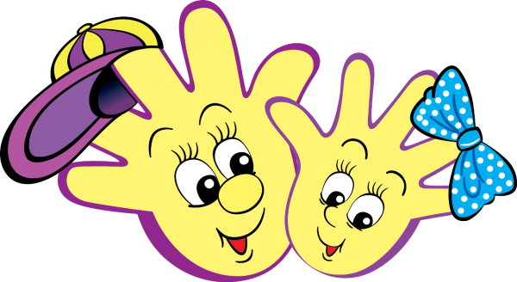

***Разве это пальчики?***

***Это ж просто мальчики.***

***Вот большой – смешной толстяк,***

***Любит хвастать просто так***

***Если ослик мой не спит***

***Указательный грозит.***

***Средний пальчик – злой мальчишка***

***Щёлкнет по лбу, сразу шишка.***

***А мизиней мой любимец***

***Поведу его взверинец.***

***Эскемо ему куплю***

***Очень пальчики люблю***

***4 неделя октября «Семья и семейные традиции»***

***Задачи:*** *Дать элементарные сведения о семье: имена близких людей, общие семейные дела .Помочь понять , что в семье все заботятся друг о друге, любят друг друга .Учить понимать эмоции близких людей(радость, огорчение, боль) и выражать сочувствие*

*Пальчиковая гимнастика*

***«Семья»***

***Раз, два, три, четыре! (хлопают в ладоши)***

***Кто живет в моей квартире?***

***Раз, два, три, четыре, пять! (хлопают в ладоши)***

***Всех могу пересчитать:***

***Папа, мама, брат, сестренка, кошка Мурка,***

***два котенка, мой щегол, сверчок и я (поочередное поглаживание- массаж всех десяти пальцев).***

***Вот и вся моя семья!***

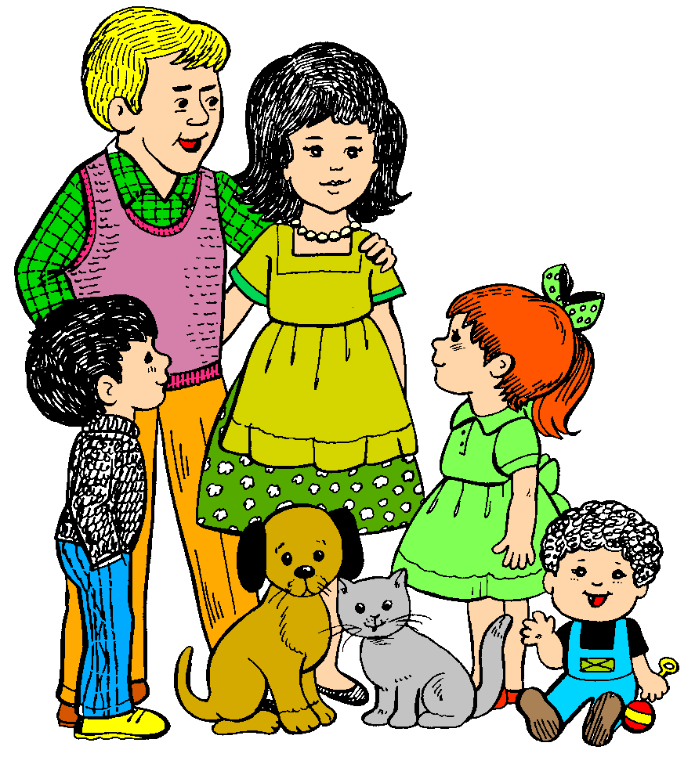

***Задачи: познакомить с понятием «дом», учить классифицировать по внешнему виду: сельские (низкие), городские(высокие), строительному материалу (деревянные, кирпичные, панельные) Знакомить с предметами домашнего обихода, мебелью, бытовыми приборами, правилами безопасного поведения всними***

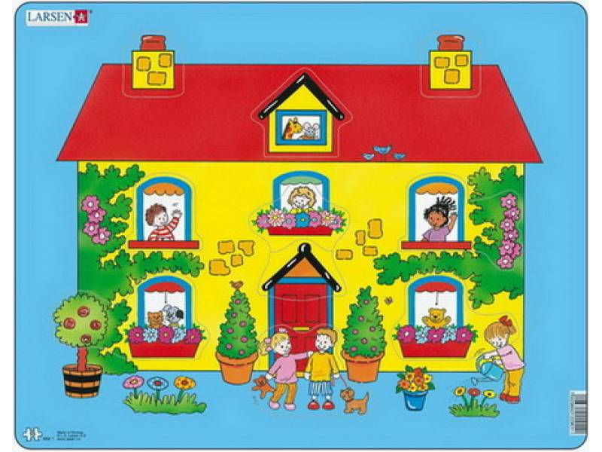

**Пальчиковая гимнастика «Наш дом»**

**Цель: развитие мелкой моторики, координации движений пальцев рук.**

**Этот дом – одноэтажный. (Разгибают пальцы из кулака, начиная с мизинца.)**

**Этот дом – он двухэтажный.**

**А вот этот – трёхэтажный.**

**Этот дом – он самый важный:**

**Он у нас пятиэтажный.**

***Задачи:* Знакомить с родным городом, его названием, основными достопримечательностями; закрепить понятия дом, двор, улица, город, соседи. Воспитывать любовь к своему дому, улице, городу; обобщить знания о родном городе, полученные в ходе прогулок и рассказов взрослых. Познакомить с названием города, с улицей, на которой стоит д/сад, своей улицы. Учить узнавать на фотографиях знакомые сооружения**

Пальчиковая игра «Здравствуй!»

Здравствуй солнце золотое! *(дети пальцами лев. руки по очереди «здороваются» с пальцами пр.руки, похлопывая*

*друг друга кончиками, начиная с больших пальцев)*

Здравствуй, небо голубое!

Здравствуй, вольный ветерок!

Здравствуй, маленький дубок!

Мы живем в одном краю –

Всех я вас приветствую*! (переплетают пальцы «замочком» и поднимают руки над головой***)**

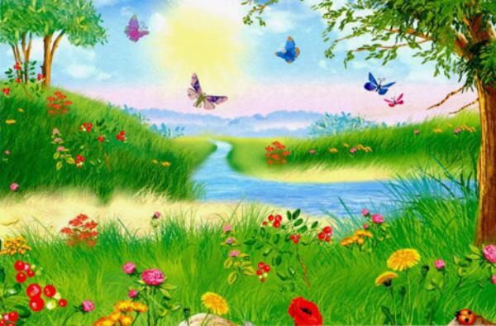

***Задачи:*** *Познакомить с особенностями внешнего вида и частей автомобиля и автобуса. Закрепить знание и употребление обобщающего понятия «транспорт». Дать представления о том, кто управляет автомобиле*м; д*ать элементарные представления о дорожном движении, познакомить с понятиями «дорога», «тротуар» , «наземный и подземный переход»Познакомить с двумя (красный, зелёный) сигналами светофора. Учить действовать в соответствии с сигналами светофора; познакомить с элементарными правилами поведения в транспорте*

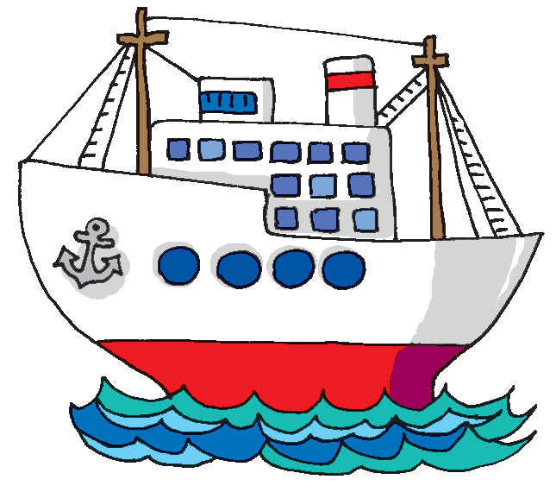

***Логоритмическое упражнение: «Теплоход»***

***От зелёного причала оттолкнулся теплоход Шаг вперёд, руки опущены***

***Он назад шагнул сначала - раз, два 2 шага назад***

***А потом шагнул вперёд – раз, два 2 шага вперёд***

***И поплыл, поплыл по речке . набирая полный ход Руки вперёд, ладони***

***сомкнуты «нос» теплохода.***

***Движения по кругу мелкими шагами***

***Задачи: Помочь получить представления о предметах ближайшего окружения, об их разнообразии и значении в жизни человека. Воспитывать ценностное отношение к предметному миру: аккуратно обращаться с вещами, беречь каждую вещь, сделанную человеком. Формировать обобщающие понятия «Одежда», «Обувь», «Головные уборы»***

**Пальчиковая игра «Маша варежку надела….»**

**Маша варежку надела: (Сжать пальцы в кулачок)**

**«Ой, куда я пальчик дела?**

**Нету пальчика, пропал, (Все пальцы разжать, кроме большого)**

**В свой домишко не попал».**

**Маша варежку сняла: (Разогнуть большой палец).**

**«Поглядите – ка, нашла!**

**Ищешь, ищешь и найдёшь, (Сжать пальцы в кулачок, отделить большой палец.)**

**Здравствуй, пальчик, как живёшь?»**

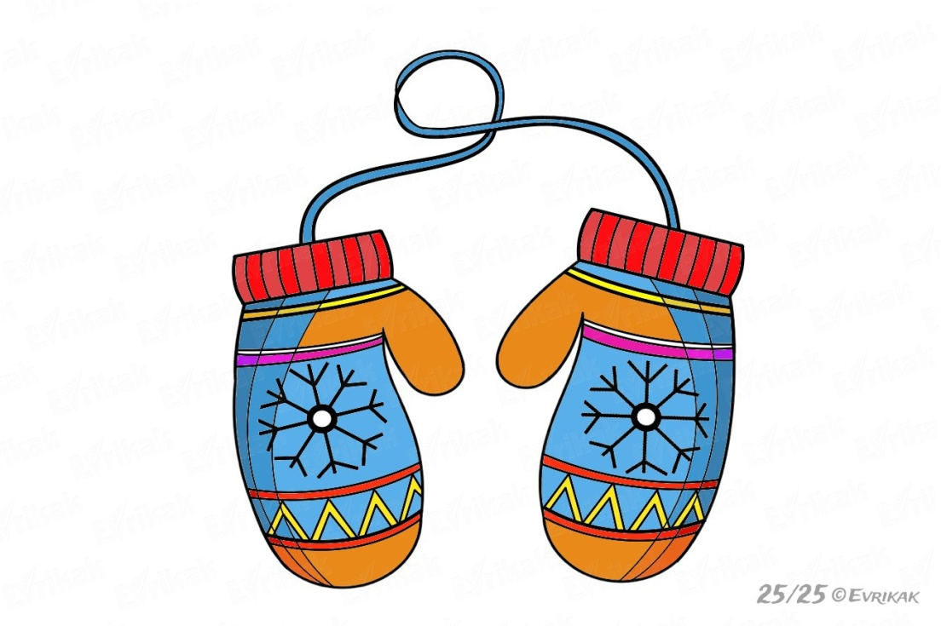

**Задачи: *Продолжать знакомить с профессиями людей, работающими в д/саду(воспитатель, няня, повар, мед.сестра, прачка), с их трудовыми действиями .Показать значимость их труда для создания уюта и комфорта, с «городскими» профессиями (полицейский, продавец, водитель)***

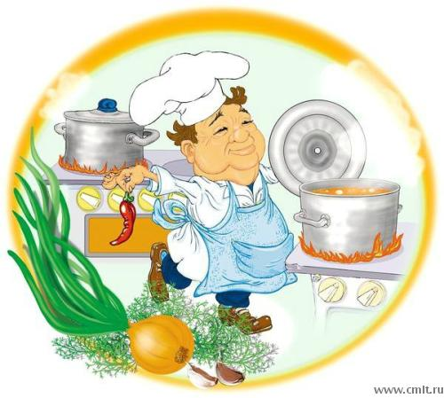

**Пальчиковая гимнастика «Повар»**

**Повар готовил обед, (Ребром ладони дети стучат по столу)**

**А тут отключили свет.**

**Повар леща берет (Загибают большие пальцы)**

**И опускает в компот.**

**Бросает в котел поленья, (Загибают средние пальцы)**

**Угли бьет поварёшкой. (Загибают безымянные пальцы)**

**Сахар сыплет в бульон. (Загибают мизинец)**

**И очень доволен он. (Разводят руками)**

**Задачи: *Познакомить с характерными признаками зимы.(стало холодно, часто бывают морозы, вода превратилась в лёд, идёт снег..), зимними развлечениями. Познакомить детей со свойствами снега (холодный скрипит, на нём хорошо видны следы, в тёплой комнате превращается в воду) Учить устанавливать связь между холодной погодой и теплой одеждой людей. Закрепить знания зимующих птиц***

**Пальчиковые игры по теме: «Зима»**

**Раз, два, три, четыре, пять, (Загибать пальчики по одному)**

**Мы во двор пришли гулять.**

**Бабу снежную лепили. (Имитировать лепку комков)**

**Птичек крошками кормили, (Крошить хлебушек всеми пальчиками)**

**С горки мы потом катались. (Вести указательным пальцем правой руки по ладони левой руки)**

**А еще в снегу валялись. (Класть ладошки на стол то одной, то другой стороной)**

**Все в снегу домой пришли, (Отряхивать ладошки)**

**Съели суп и спать легли. (Производить движения воображаемой ложкой,положить руки под щеку)**

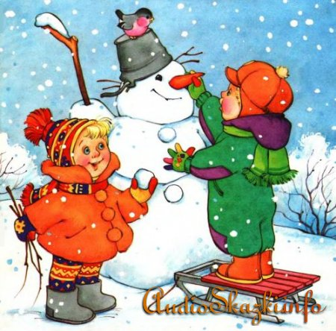

**Задачи: *Учить различать и узнавать по внешнему виду диких и домашних животных. Подвести к пониманию того, что домашние животные живут с человеком, он заботится о них. Учить правильно называть детёнышей животных***

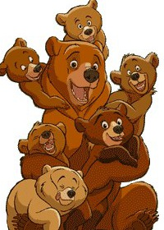

***Логоритмическое упражнение: «Медвежата»***

***Медвежата в чаще жили, Круговые движения***

***головой в разные стороны***

***Головой они крутили,***

***Вот так, вот так!***

***Медвежата мёд искали, Наклоны в стороны***

***Дружно дерево качали, Руки вперёд***

***Вперевалочку ходили Ходьба по - медвежьи***

***И из речки воду пили Наклоны вперёд***

***Вот так, вот так***

***А потом они плясали Пружинки***

***Выше лапы поднимали Поднимают ноги высоко***

***Вот так, вот так***

***Задачи: Дать представления о зимних забавах детей (катание на санках, лыжах, ледянках..)Познакомить с элементарными правилами безопасности , во время игр и развлечений зимой.***

***Логоритмическое упражнение «Санки»***

***Ух! Ух!Ух! «Тарелочки»***

***Мчатся сани Хлопок справа, слева***

***Во весь дух. 2 раза топают***

***Ух! Ух! Ух! «тарелочки»***

***Снег под горкой Хлопки справа, слева***

***Словно пух. 2 хлопка над головой***

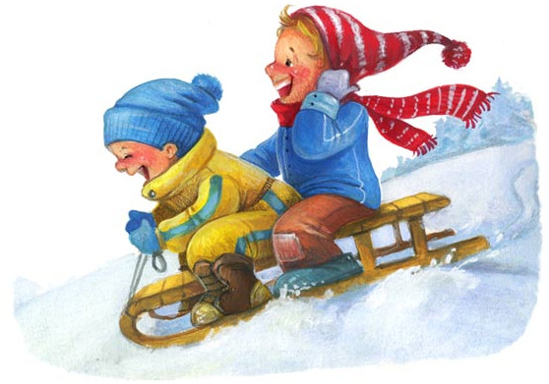

***Задачи: Дать представление о том, Новый год встречаю зимой: домой приносят ёлку, украшают её игрушками , на Новый год приходит Дед Мороз и дарит подарки***



***Пальчиковая гимнастика «Новогодний праздник»***

***- Здравствуй, Дедушка Мороз! (Ладонь поглаживает подбородок – «бороду» Деда Мороза.)***

***Что в подарок нам принёс? (Руки вперёд ладонями вверх.)***

***- Громкие хлопушки, (Хлопнуть в ладоши.)***

***Сладости, игрушки. (Вертим кистями.)***

***Задачи: Приобщать детей к русской народной культуре через народное творчество; познакомить детей с произведениями устного народного творчества. Помочь запомнить и выразительно читать потешки, песенки, попевки.***

***Пальчиковая гимнастика «У матрешиной сестрицы»***

***У Матрешиной сестрицы*** *Ритмичные удары пальцами*

*правой руки,начиная с указательного, по левой ладони.*

***По деревне небылиц*** *Ритмичные удары пальцами левой руки,*

*начиная с указательного, по правой ладони.*

***Ходит утка в юбке,*** *На каждое название животного*

*загибают*

***В теплом полушубке,*** *пальцы на руках, начиная с больших****.***

***Курочка — в жилете,***

***Петушок — в берете,***

***Коза — в сарафане,***

***Заинька — в кафтане,***

***А всех их пригоже*** *Ритмичные чередующиеся хлопки в*

*ладоши иКорова в рогоже. удары кулачками.*

***Корова в рогоже.*** *Удары кулачками.*

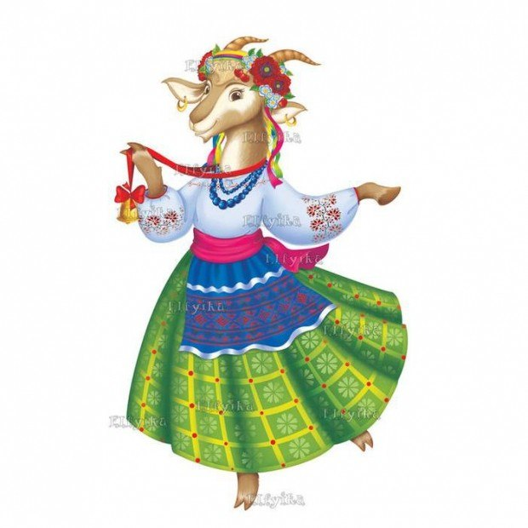

***Задачи: Познакомить детей с обобщающем понятием «птицы» .Познакомить с внешним обликом птиц (два крыла, две ноги, перьевой покров, клюв) Учить различать диких и домашних птиц, Познакомить с названием птенцов***

***Пальчиковая гимнастика «Дикие птицы»***

***Дятел дерево долбит: (Одна ладонь прямая – это «дерево», другая – «дятел» - кулачком***

***стучите о неё.)***

***Тук-тук-тук.***

***Целый день в лесу стоит (Смена рук.)***

***Стук-стук-стук.***

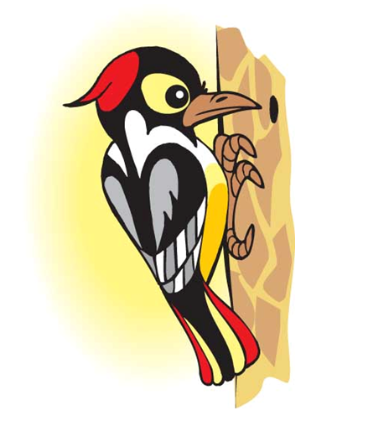

***Задачи:******Формирование исследовательского и познавательного интереса в ходе экспериментирования с водой, льдом и различными материалами; создавать условия для расширения представлений детей об окружающем мире: познакомить со свойствами некоторых материалов (дерево, стекло, бумага),показать как люди используют их для изготовления предметов Учить группировать предметы по этим признакам Познакомить с правилами безопасного обращения с этими предметами***

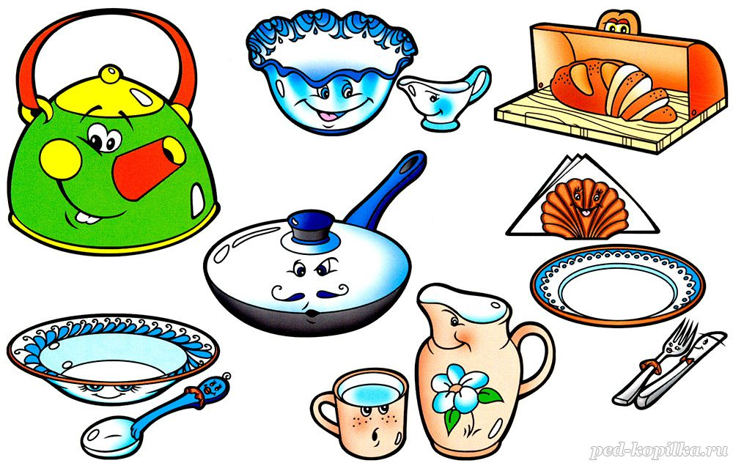

***Логоритмическое упражнение «Посуда»***

***Вот большой стеклянный чайник***

***(«надуть» живот, одна рука на поясе)***

***Очень важный , как начальник***

***Дуга изогнута, как носик.***

***Вот фарфоровые чашки,***

***(Приседать, одна рука на поясе)***

***Очень хрупкие, бедняжки***

***Вот фарфоровые блюдца,***

***(кружиться, рисуя руками круг)***

***Только стукни - разобьются.***

***Вот серебряные ложки,***

***Потянуться, руки сомкнуть над головой.***

***Вот пластмассовый поднос -***

***Он посуду нам принёс.***

***(сделать большой круг)***

***Задачи: Формировать интерес к подвижным играм, физическим упражнениям. Дать элементарные знания о пользе утренней гимнастики и физических упражнений для здоровья детей .Познакомить с некоторыми спортивными атрибутами (мяч, обруч, скакалка) и правилами игры с ними.***

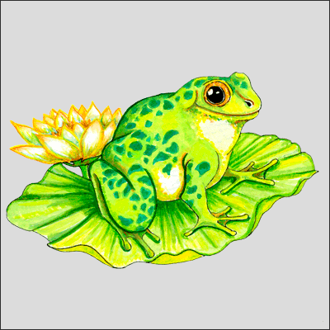

***Логоритмическая игра«Будем прыгать, как лягушка».***

***Будем прыгать, как лягушка,***

***Чемпионка-попрыгушка.***

***За прыжком — другой прыжок,***

***Выше прыгаем, дружок! (Прыжки.)***

***Задачи: Закрепить знания о своём городе, подвести к пониманию того, что он является частью большой страны, которая называется –Россия Закрепить знания о родной стране, её главном городе. Дать знания о природе России. Познакомить с главным городом страны –Москвой***

***Пальчиковая игра «Моя страна»***

***Посмотрю на карту я: вытягивают вперед прямые ладони***

***Вот российская земля. поочереди соединяют одноименные пальцы рук***

***Есть леса тут и озера,***

***Горы, реки и моря.***

***Я люблю тебя, Россия, крепко сжимают в «замок»***

***Ты же Родина моя! прикладывают руки к груди***

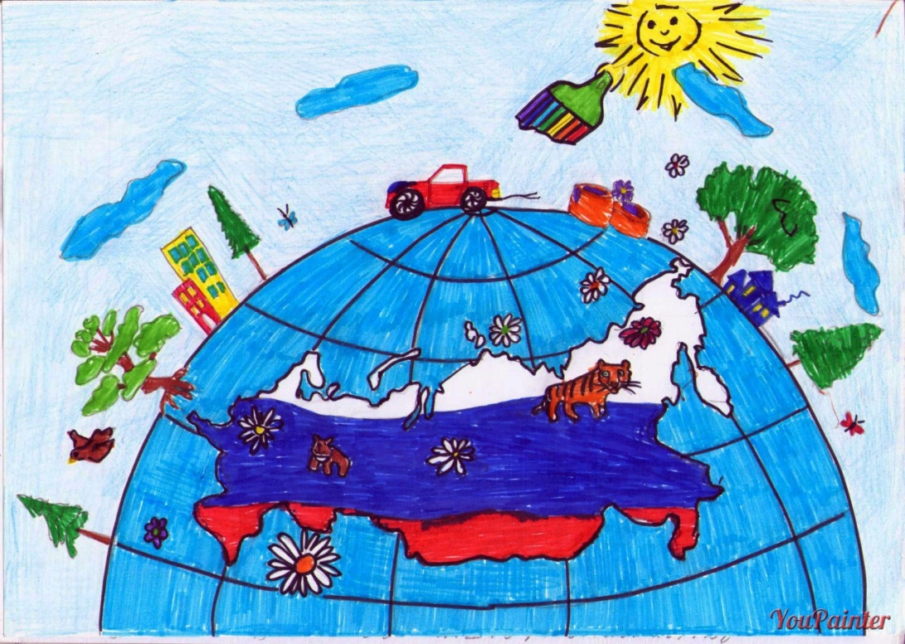

***Задачи: Осуществлять патриотическое воспитание. Знакомить с «военными» профессиями, боевой техникой. Формировать первичные гендорные представления (воспитание в мальчиках стремление быть сильными, смелыми, стать будущими защитниками Родины)***

***Логоритмическое упражнение «Пограничники»***

***Жу-жу-жу – я границу сторожу***

***(Руки ко лбу, смотрят по сторонам)***

***Ши-ши-ши – зашуршали камыши***

***(Наклоны влево-вправо)***

***Жу-жу-жу – я в дозор хожу.***

***(Руки ко лбу, смотрят в разные стороны)***

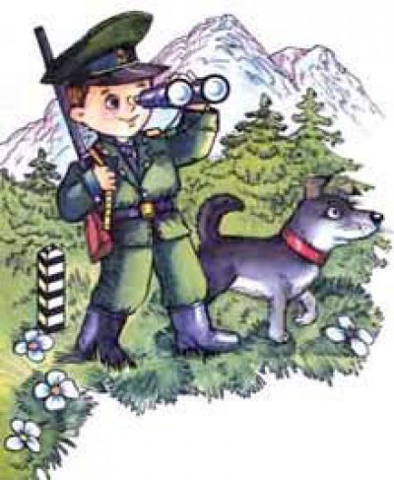

***Задачи: Познакомить детей с праздником сильных и смелых – Днём Защитника Отечества. Дать знания о том, что их папы и дедушки тоже служили в армии. Воспитывать чувство гордости за нашу Армию, желание быть похожими на российских солдат***

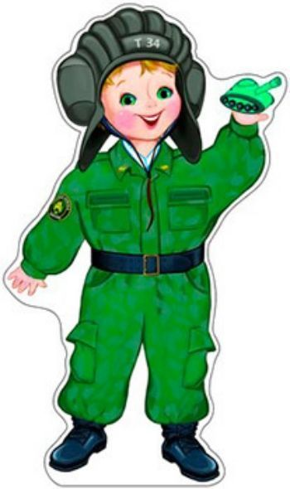

***Пальчиковая гимнастика «Солдаты»***

***Для солдата строго норма: Показать два пальца в "рогатке"***

***Всегда выглаженная форма. Сжать руки в кулак оттопырив большой палец "класс"***

***В руки взял Арсений пультик, "Прошагать" пальцами по коленям***

***Посмотреть хотел он мультик Хлопнуть в ладоши***

***У пограничников есть пост, Плотно сжатые пальцы рук приложить к вискам***

***Под охраной у них мост. Ладони плотно прижаты друг к другу, "развести" в мост***

***Задачи: Дать детям представление о времени года- весне. Помочь запомнить её характерные признаки: солнце ярко светит, становится теплее на деревьях распускаются листья, появляется трава, цветы) Учить устанавливать связь между весенней погодой и одеждой людей.***

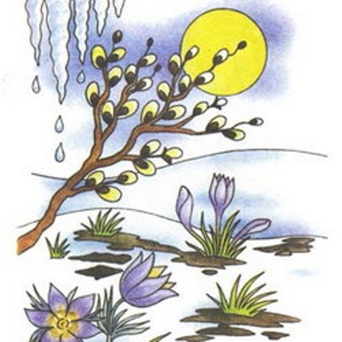

***Пальчиковая игра «Весна»***

***Иди, весна, иди, красна,***

***(«шагают» пальчиками обеих рук по столу)***

***Принеси ржаной колосок,***

***Овсяный снопок,***

***Яблоки душистые,***

***Груши золотистые,***

***Большой урожай в наш край.***

***(загибают по одному пальчику с мизинца)***

***«Кап, кап, кап»***

***Кап, кап, кап – звенит капель.***

***Приближается апрель.***

***(Ритмично, на каждый слог стучат по столу подушечками пальцев, начиная с большого)***

***Задачи: Дать представление о том, что мамы есть у всех живых существ. Учить правильно называть детёнышей животных. .Воспитывать добрые ,нежные чувства к самому дорогому человеку- маме. Дать представление о том, что бабушка – это мамина и папина мама.***

***Логоритмическая игра «Много мам на белом свете»***

***Много мам на белом свете, (разводят руки в разные стороны, затем крепко обхватывают себя за плечи)***

***Всех их очень любят дети!***

***Журналист и инженер, (поочерёдно сгибают пальчики, начиная с мизинца, сначала на одной, затем на другой руке)***

***Повар, милиционер,***

***Швея, кондуктор и учитель,***

***Врач, парикмахер и строитель –***

***Мамы разные нужны, (сжимают обе ладошки в «замочек»)***

***Мамы разные важны! (разводят руки, поднимают ладошками вверх)***

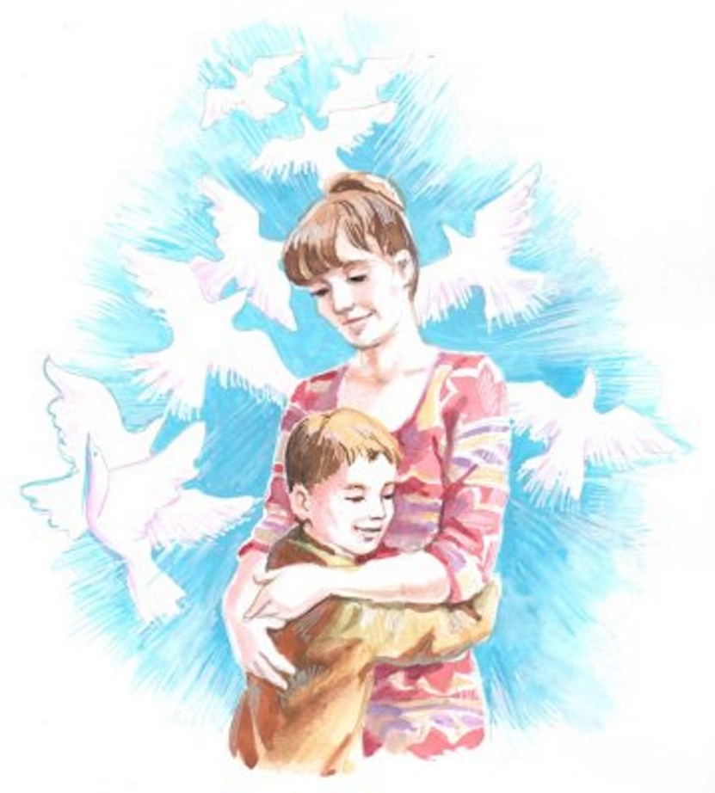

***Задачи: Познакомить со свойствами воды, показать значение воды в жизни человека, растений и животных Познакомить с отдельными признаками рыбки как живого организма, обитающего в воде. Познакомить с названием реки на которой стоит наш город. Дать элементарные знания безопасного поведения на воде***

***Логоритмическое упражнение: «Рыбы»***

***Щука в речке жила***

***(Показ руками движений рыбы)***

***Щёткой воду мела***

***(Наклон. руками в разные стороны «метёт»)***

***Щи варила для гостей***

***(Показ помешивания(***

***Угощала пескарей***

***(Руки в стороны «угощаем»)***

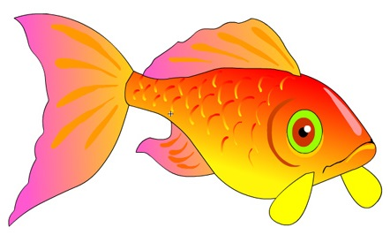

***Задачи: Дать элементарные знания о весенних работах (в поле, огороде, скотном дворе) человека; воспитывать желание принимать участие в весенних работах на огороде.***

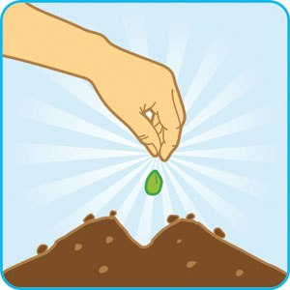

***Пальчиковая гимнастика «Посадили зернышко»***

***Посадили зернышко****, Нажать на центр ладони пальчиком*

***Выглянуло солнышко****. Кисти сжимаем и разжимаем по очереди*

***Солнышко, свети — свети!***

***Зернышко, расти — расти!*** *Ладони вместе, руки двигаются вверх*

***Появляются листочки,*** *Ладони соединить, пальцы по очереди*

*соединяются с большим пальцем на двух руках одновременно*

***Распускаются цветочки.*** *Кисти разжимаем по очереди.*

*Пальцы складываем щепоткой. Качаем ими.*

***Стучат всё громче дятлы,***

***Синички стали петь.*** *Ладони сомкнуты "ковшом", поднимаем*

*руки вверх, раскрываем ладони, боковые части остаются прижатыми, пальцы**растопырены.*

***Встаёт пораньше солнце,***

***Чтоб землю нашу греть.*** *Выполняем руками волнообразные*

*движения*

***Задачи: Дать элементарные сведения о частях тела (руки, ноги, голова, на голове есть нос, рот, глаза, уши), для чего они нужны Познакомить с правилами личной гигиены, научить беречь своё здоровье***

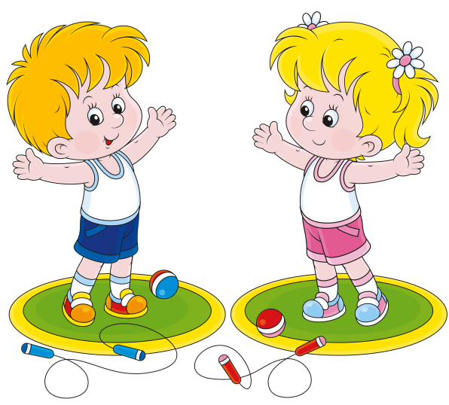

***Логоритмическое упражнение «Считалочка».***

***Раз – подняться на носки и улыбнуться.***

***Два – руки вверх и подтянуться.***

***Три – согнуться, разогнуться.***

***Четыре – снова все начать.***

***Пять – поглубже всем вздохнуть.***

***Шесть – на пояс руки ставим.***

***Семь – повороты туловища начинаем.***

***Восемь – столько раз приседаем.***

***Девять – потягиваемся и отдыхаем.***

***Десять – и урок наш продолжаем.***

***Задачи: Обобщить знания полученные во время бесед и наблюдений в течении года о солнце. Показать роль солнца в жизни человека, растений, животных***

***Пальчиковая гимнастика «Космос»***

***Раз, два, три, четыре, пять - По одному загибают пальчики на обеих руках.***

***В космос полетел отряд. Соединяют ладошки вместе, поднимают руки вверх.***

***Командир в бинокль глядит, Пальца обеих рук соединяются с большими, образуя «бинокль».***

***Что он видит впереди?***

***Солнце, планеты, спутники, кометы, Загибают пальчики обеих рук***

***Большую желтую луну.***



***Задачи: Познакомить детей с разнообразием народных промыслов, расширять представления о народной игрушке ,о материалах из которых изготавливают их; обогатить словарь детей названием народных игрушек***

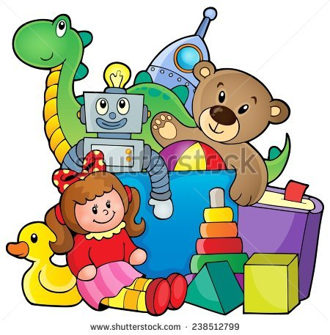

***Пальчиковая гимнастика «Есть у нас игрушки»***

***Есть у нас игрушки: Хлопки***

***Пластмассовые погремушки, Встряхивают кулачки.***

***Мишка мягкий меховой, Сжимают и разжимают пальцы.***

***Мяч резиновый цветной, Делают шар из пальцев).***

***Кубик деревянный,***

***Солдатик оловянный, Руки сложить в круг перед собой***

***Шарик легкий надувной, Руки сложить в круг перед собой.***

***Я люблю играть с тобой. Хлопают в ладоши***

***Задачи: Развивать интерес к литературным произведениям и желание слушать их и рассматривать книги. Активизировать в памяти любимых героев и персонажей сказок, стихов ,рассказов. Воспитывать бережное отношение к книге***

***Пальчиковая гимнастика «Репка»***

***Репку мы сажали («роете» пальчиками в детской ладошке лунку),***

***Репку поливали (показываете пальчиками, как льется вода из лейки),***

***Вырастала репка (показываете, как растет, выпрямляете постепенно пальчики)***

***Хороша и крепка (оставьте ладони открытыми, а пальцы согните как крючочки)!***

***Тянем-потянем (руки сцепляются и тянут – каждый в свою сторону),***

***Вытянуть не можем (потрясли кистями рук),***

***Кто же нам поможет (прибегают по очереди все герои сказки и помогают тянуть)?***

***Тянем-потянем, тянем-потянем!***

***Ух (расцепили руки, потрясли кистями)!***

***Вытянули репку.***

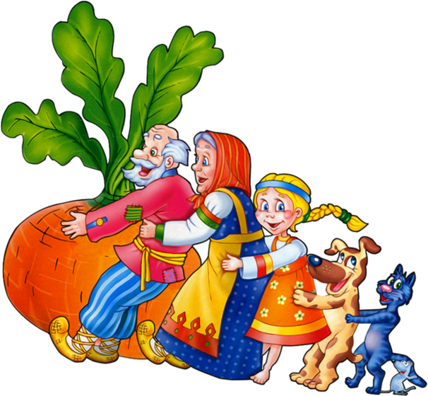

***Задачи: Познакомить с понятием «война», рассказать о горе, которое она приносит. Воспитывать любовь и уважение к защитникам Отечества, ветеранам Великой Отечественной войны. .Закрепить знания о военных профессиях( солдат, моряк, лётчик) Познакомить с памятниками боевой славы ,которые есть в нашем городе***

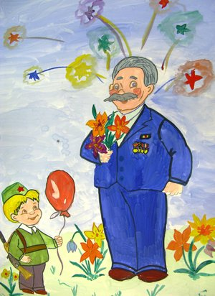

***Пальчиковая гимнастика «На параде»***

***Как солдаты на параде, Сжимаем, разжимаем кулачки.***

***Мы шагаем ряд за рядом,***

***Левой — раз, левой — раз, Хлопки в ладоши.***

***Все захлопали в ладошки —***

***Дружно, веселей!***

***Застучали наши ножки***

***Громче и быстрей!***

***Задачи: Формировать у детей знания о внешнем виде и отличительных признаках насекомых. чем они питаются; маскировка насекомых; их строение (голова, усы, крылья, шесть лапок или восемь у паука); где живут (норка, улей, дупло, муравейник); их вред и польза***

***Пальчиковая гимнастика «Божьи коровки»***

***Божья коровка - (дети машут руками)***

***Черная головка. (за голову хватаются)***

***Улети на небо, (руки поднимают высоко)***

***Принеси нам хлеба. (руки вперед)***

***Черного и белого (две ладошки в одну сторону, и в другую)***

***Только не горелого. (пальчиком грозят)***

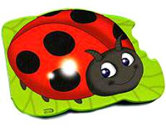

***Задачи: Дать элементарные сведения о планете Земля, о разнообразии природы на планете: леса, реки, поля, луга, моря.. Развивать умение систематизировать животных по покрову тела (перья, чешуя, шерсть), по месту обитания (рыбы, звери, птицы) Воспитывать бережное отношение ко всему живому на нашей планете.***

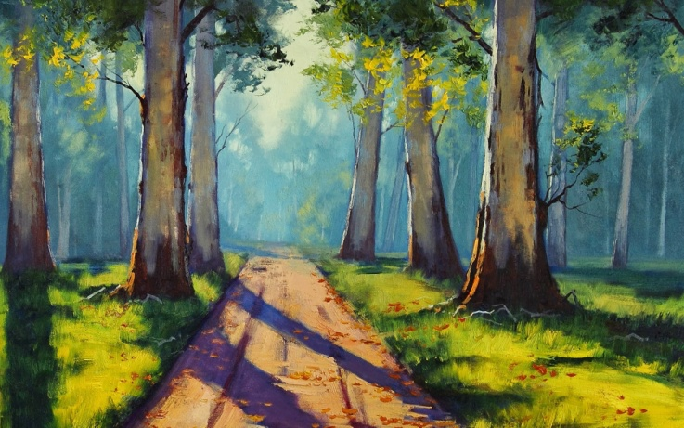

***Пальчиковая гимнастика «Я узнал, что у меня»***

***Я узнал, что у меня***

***Есть огромная родня:*** *(Сжимают и разжимают кулаки)*

***И тропинка****, (Загибают поочередно пальцы)*

***И лесок,***

***В поле – каждый***

***Колосок,***

***Речка,***

***Небо надо мною –***

***Это все мое, родное****! (Разводят руками)*

***Задачи: Дать представления о признаках лета. .Познакомить детей с теми изменениями, которые происходят летом в природе. Учить устанавливать связь между состоянием погоды и одеждой людей(объяснить для чего летом необходимо носить головные уборы***

***Логоритмическое упражнение «Лето»***

***Солнцем ласковым согрето, Шагаем на месте)***

***За весной приходит лето.***

***Будем в озере нырять («Ныряем» соединёнными вместе ладонями от груди вперёд.)***

***И цветочки собирать. («Срываем» одной рукой и «собираем» в другую.)***

